**"AÑO DE LA RECUPERACIÓN Y CONSOLIDACIÓN DE LA ECONOMÍA PERUANA"**



**UNIVERSIDAD TECNOLÓGICA DEL PERÚ**

**“SISTEMA WEB PARA LA GESTION DE INVENTARIO DE PRODUCTOS TERMINADOS (PRENDAS) UTILIZANDO LA METODOLOGIA ABC PARA LA EMPRESA ALE MASIAS”**

**ALUMNOS:**

SALAS AYQUIPA, JAIRO BRUCE CHUQUIPOMA DAMIAN, STEVEN

PAUCAR TIRADO, LEONARDO JOAQUIN

**DOCENTE:**

EFFIO GONZALES, CARLOS ALBERTO

**CURSO:**

CURSO INTEGRADOR 2 - SISTEMAS

**TURNO:** NOCHE

**SECCIÓN:** 43841

**Lima - Perú, 2025**

INDICE

Contenido

INTRODUCCIÓN 5

Capítulo 1 7

1. Aspectos generales 7

1.2 Definición del problema 8

1.3 Descripción del problema 9

1.4 Definición de objetivos 11

1.4.1 Objetivo General 11

1.4.2 Objetivos Específicos 11

1.4.3 Misión del Proyecto: 11

1.4.4 Visión del Proyecto: 11

1.5 Alcances Y Limitaciones 12

1.5.1 Alcances 12

1.5.2 Limites 13

1.6 Requerimientos 14

1.6.1 Requerimientos funcionales 14

1.6.2 Requerimientos no funcionales 15

1.7 Historial de usuarios 16

1.8 Justificaciones 22

1.8.1 Justificación tecnológica 22

1.8.2 Justificación social 22

1.8.3 Justificación económica 22

1.9 Estado del Arte 23

1.10 Fundamento teórico 25

Capítulo 2 34

2. Desarrollo de la solución 34

2.1 Prototipos 34

2.2 Visión del Producto: 42

2.3 Equipo de Scrum: 43

2.4 Escalabilidad MoSCoW: 44

2.5 Tarjetas de Historias de Usuario: 44

2.5.1 Tarjeta de HU01: 45

2.5.2 Tarjeta de HU02: 45

2.5.3 Tarjeta de HU03: 46

2.5.4 Tarjeta de HU04: 46

2.5.5 Tarjeta de HU05: 47

2.5.6 Tarjeta de HU06: 47

2.5.7 Tarjeta de HU07: 48

2.6 Pilas del Producto: 48

2.7 Base de datos: 50

REFERENCIAS BIBLIOGRÁFICAS 50

ANEXOS 55

Anexo 1 – Modelo de Negocio Lean Canvas 55

Anexo 2 – Project Charter 56

Anexo 3 – Diagrama de Ishikawa 57

Anexo 4 – Cronograma de Actividades (Diagrama de Gantt) 58

Anexo 5 – Hoja de Requerimientos 58

Anexo 6 – Hoja de Historias de Usuarios 58

Anexo 7 – Acta de Constitución del Proyecto 59

Anexo 8 – Link al repositorio Github 60

**Índice de Matrices**

Matriz 1 Matriz de Requerimientos Funcionales 13

Matriz 2 Matriz de Requerimientos No Funcionales 14

Matriz 3 Matriz de Historia de Usuario 01 15

Matriz 4 Matriz de Historia de Usuario 02 16

Matriz 5 Matriz de Historia de Usuario 03 17

Matriz 6 Matriz de Historia de Usuario 04 18

Matriz 7 Matriz de Historia de Usuario 05 19

Matriz 8 Matriz de Historia de Usuario 06 19

Matriz 9 Matriz de Historia de Usuario 07 20

Matriz 10 Matriz de Cuadro Comparativo de Metodologías de Gestión de Inventarios 32

Matriz 11 Matriz de Visión del Producto 33

Matriz 12 Matriz de Equipo de Scum 33

Matriz 13 Matriz de Escalabilidad de MoSCoW 34

Matriz 14 Matriz de Tarjeta de HU01 34

Matriz 15 Matriz de Tarjeta de HU02 35

Matriz 16 Matriz de Tarjeta de HU03 35

Matriz 17 Matriz de Tarjeta de HU04 36

Matriz 18 Matriz de Tarjeta de HU05 36

Matriz 19 Matriz de Tarjeta de HU06 37

Matriz 20 Matriz de Tarjeta de HU07 37

Matriz 21 Matriz de Pila de Producto 38

**Índice de Figuras**

Figura 1 Plantilla de Lean Canvas. 25

Figura 2 Plantilla de Project Charter 26

Figura 3 Plantilla de Diagrama de Ishikawa 27

Figura 4 Figura de Java Web Developmente 28

Figura 5 Logo de HTML5 29

Figura 6 Logo de CSS 3 29

Figura 7 Logo de JavaScript 30

Figura 8 Logo de PostgreSQL 30

Figura 9 Logo de Apache NetBeans IDE 31

Figura 10 Logo de Draw.io 31

Figura 11 Logo de GitHub 32

Figura 12 Logo de Vercel 0 32

Figura 13 Logo de Figma 33

Figura 14 Captura de pantalla demostrativa de la página principal 36

Figura 15 Captura de pantalla demostrativa del dashboard 37

Figura 16 Captura de pantalla demostrativa de los productos terminados 38

Figura 17 Captura de pantalla demostrativa de la gestión de almacenes y ubicaciones 40

Figura 18 Captura de pantalla demostrativa del registro de movimientos de inventario 41

Figura 19 Captura de pantalla demostrativa del registro ventas y boletas 42

Figura 20 Captura de pantalla demostrativa de clasificación ABC 43

Figura 21 Captura de pantalla demostrativa de la página principal 44

Figura 22 Captura de pantalla demostrativa del registro ventas y boletas 45

Figura 23 Captura de pantalla demostrativa de la página principal 47

Figura 24 Captura de pantalla demostrativa de los productos terminados 48

Figura 25 Captura de pantalla demostrativa del registro de movimientos de inventario 49

Figura 26 Modelo lógico sobre las entidades de la base de datos. 58

Figura 27 Modelo de datos físico de la base de datos. 59

Figura 28 Representación de la planeación del proyecto 64

Figura 29 Representación de la planeación de Project Charter 65

Figura 30 Representación de la planeación de Diagrama de Ishikawa 66

Figura 31 Representación de planeación de Cronograma 67

# INTRODUCCIÓN

En el dinámico sector textil peruano, particularmente en los sectores comerciales como Gamarra, la gestión de inventarios se mantiene mayormente bajo esquemas tradicionales y procesos manuales. Este escenario es común en mypes dedicadas a la confección y venta de prendas de vestir, donde el uso de registros físicos, hojas de cálculo y controles no integrados genera ineficiencias operativas significativas. Según Gutiérrez y Vidal (2023), la falta de modelos adecuados de gestión de inventarios en cadenas de abastecimiento, especialmente frente a demandas variables representa un desafío crítico para la competitividad de las empresas manufactureras.

La empresa textil ALE MASIAS ejemplifica esta problemática. A pesar de contar con un sistema básico de codificación de productos, su gestión de inventario depende completamente de procesos manuales en Excel, lo que deriva en problemas recurrentes: discrepancias entre stock físico y registrado, falta de trazabilidad en movimientos entre talleres y tiendas, y dificultades para priorizar productos según su impacto en el negocio. Esta situación limita su capacidad para responder ágilmente a las demandas del mercado y tomar decisiones basadas en datos confiables.

Investigaciones recientes destacan cómo la transformación digital puede resolver estos cuellos de botella. Cohen-García et al. (2023) demostraron que la implementación de sistemas ERP inteligentes mejora sustancialmente la eficiencia operativa en empresas con problemas similares, mientras que Riascos et al. (2023) evidenciaron el potencial de las tecnologías emergentes para optimizar la gestión de inventarios. Estos hallazgos adquieren especial relevancia si consideramos, como señalan Gutiérrez y Vidal (2023), que la adopción de modelos adecuados de gestión de inventarios es clave para enfrentar la variabilidad de la demanda característica del sector textil.

Este trabajo busca analizar estos desafíos en el contexto específico de ALE MASIAS, examinando cómo la falta de sistemas integrados afecta su operativa diaria y explorando las oportunidades que ofrecen las soluciones tecnológicas modernas.

## Capítulo 1

## Aspectos generales

* 1. **Descripción de la empresa Nombre:** ALE MASIAS

**Rubro:** Manufactura textil (ropa para mujeres).

**Actividad principal:** Producción (corte y confección) y venta de prendas.

**Locaciones:**

* Taller principal (corte, producción, insumos).
* Taller secundario (corte, producción, devoluciones/fallados).
* Tienda 1 (ventas).
* Tienda 2 (ventas).

La empresa ALE MASIAS no tenía definido sus objetivos, misión y visión nosotros nos vamos a encargar de definir los siguientes puntos.

**MISIÓN DE LA EMPRESA**

Fabricar y comercializar prendas textiles para mujeres con calidad superior apoyados en procesos productivos eficientes. Nos dedicamos a satisfacer las necesidades de nuestros clientes mayoristas, ofreciendo un servicio personalizado y soluciones textiles adaptadas a las tendencias del mercado.

**VISIÓN DE LA EMPRESA**

Ser reconocidos para los próximos años como una empresa referente en el sector textil peruano, destacando por nuestra capacidad de producción escalable, responsabilidad social y expansión a mercados internacionales.

## Definición del problema

En el caso de ALE MASIAS, estos problemas no solo son costos operativos, sino que también no tienen la capacidad de tener competitividad frente a empresas que ya han implementado soluciones automatizadas como las implementaciones de sistemas. Esta circunstancia también causa pérdidas financieras y demoras en las entregas. Además, el registro manual de movimientos de productos como ingresos, salidas o desplazamientos entre talleres y tiendas, impacta la eficacia operacional y restringe la toma de decisiones a tiempo. La falta de registros digitales también complica el seguimiento de los productos, dificultando los procedimientos de auditoría y control interno. Pese a que algunas compañías han implementado códigos para distinguir sus productos, la falta de un método claro de clasificación restringe su habilidad para otorgar prioridad a los artículos en función de su valor estratégico o repercusión comercial. Esta situación no es única en el sector. El trabajo de investigación Silva y Cevallos (2024), la administración manual de inventarios impacta directamente en la eficacia operacional y las ventas, mientras que la otra investigación de Market Santa Ysabel (2024) indica que la ausencia de herramientas tecnológicas eleva las pérdidas vinculadas a una mala gestión de stock. Para ALE MASIAS, estos inconvenientes no solo se consideran gastos/costos operativos, sino que también afecta a su entorno, ya que no contiene la capacidad de adaptar a los cambios del mercado. Por lo tanto, la implementación inmediata de un sistema tecnológico integral surge como una exigencia estratégica para perfeccionar procesos, disminuir fallos y garantizar un desarrollo sostenido en el competitivo mercado textil.

## Descripción del problema

**Descripción Detallada del Problema**

La empresa textil ALE MASIAS enfrenta actualmente serias deficiencias en su sistema de gestión de inventarios que impactan directamente su operatividad y rentabilidad. A pesar de contar con un sistema básico de codificación de productos, toda la gestión se realiza manualmente mediante hojas de cálculo Excel, lo que genera múltiples problemas interconectados:

1. **Discrepancias críticas en el control de stock**
   * Se presentan diferencias recurrentes (estimadas en 15-20%) entre el inventario físico real y los registros digitales
   * Estas discrepancias generan:
     + Pérdidas económicas por mercancía no contabilizada (extravíos, robos no detectados)
     + Retrasos en entregas a clientes mayoristas al no disponer de información confiable
     + Conflictos con proveedores por discrepancias en recepciones
   * Según el estudio del Market Santa Ysabel (2024), este tipo de errores manuales puede representar hasta un 25% de merma en negocios similares.
2. **Procesos operativos ineficientes**
   * El registro manual de cada movimiento (ingresos, salidas, traslados) consume aproximadamente:
     + 8-10 horas semanales en reconciliaciones
     + 15-20 horas en reportes mensuales
   * La latencia en actualizaciones (hasta 48 horas) provoca:
     + Decisiones basadas en información desactualizada
     + Pérdida de oportunidades de venta por desconocimiento de stock real
     + Sobrestock u obsolescencia de productos no detectada a tiempo
3. **Discrepancia en los movimientos de productos**
   * No existe un sistema centralizado que permita:
     + Rastrear históricos de movimientos entre talleres y tiendas
     + Identificar responsables en cada etapa de la cadena
     + Generar alertas tempranas sobre irregularidades
   * Como consecuencia:
     + Imposibilidad de detectar patrones de pérdidas
     + Dificultad para realizar auditorías confiables
     + Tiempos prolongados en investigar discrepancias
4. **Clasificación no estratégica de productos**
   * Aunque los artículos tienen códigos identificadores:
     + No se aplica metodología para las clasificaciones/gestión de los productos para priorización.
     + No hay diferenciación en gestión por valor o rotación
     + Los recursos se distribuyen equitativamente sin criterio de impacto
   * Esto deriva en:
     + Exceso de atención a productos de bajo margen
     + Descuido de artículos estratégicos
     + Optimización subutilizada del capital de trabajo

## Definición de objetivos

## Objetivo General

DESARROLLAR UN SISTEMA WEB PARA LA GESTION DE INVENTARIO DE PRODUCTOS TERMINADOS (PRENDAS) UTILIZANDO LA METODOLOGIA ABC PARA LA EMPRESA ALE MASIAS

## Objetivos Específicos

* ugerir una plataforma web que sustituya el sistema actual basado en Kardex manejado mediante Excel.
* Registrar en tiempo real todos los movimientos de inventario (ingresos, salidas y traslados) de manera sencilla y accesible.
* Mostrar automáticamente los niveles de stock entre los distintos locales, incluyendo almacenes de tiendas y taller.
* Organizar y clasificar los productos de acuerdo con su rotación y valor estratégico utilizando la metodología ABC.
* Determinar la gestión de inventario mediante el análisis comparativo del impacto de los productos en el negocio.
* Detallar digitalmente todo el historial de movimientos para garantizar su disponibilidad y consulta inmediata.
* Establecer la trazabilidad completa de las prendas, permitiendo el rastreo detallado desde el ingreso de productos hasta su venta final.

## Misión del Proyecto:

Desarrollar e implementar un sistema web de gestión de inventarios basado en la metodología ABC, que permita automatizar los procesos operativos, optimizar la trazabilidad de las prendas y reducir las discrepancias de stock, fortaleciendo así la eficiencia operativa y la capacidad competitiva de ALE MASIAS en el sector textil.

## Visión del Proyecto:

Ser la solución tecnológica clave que transforme la gestión de inventarios de ALE MASIAS, estableciendo un modelo de control digitalizado, preciso y estratégico, que garantice la sostenibilidad del crecimiento empresarial y la adaptación ágil a los desafíos del mercado textil.

## Alcances Y Limitaciones

## Alcances

Este proyecto de implementación de un sistema web de gestión de inventario con metodología ABC para ALE MASIAS abarcará los siguientes aspectos:

* Desarrollo de un sistema web que remplace el control de manual de Excel.
* Digitalización de registros de ingresos, salidas y traslados de productos terminados.
* Clasificación automática de productos según su valor (utilizando la metodología ABC).
* Notificar la priorización en la gestión de stock basado en los criterios de rotación y margen.
* Generación de historial de movimientos (como generación de guías de traslado de almacén a tienda/tienda a tienda).
* Generación de Dashboards con indicadores calves (niveles de stock, productos más vendidos, productos para reposición).

## Limites

A pesar de los beneficios esperados, el proyecto enfrenta las siguientes limitaciones:

* La empresa actualmente no cuenta con la infraestructura adecuada de

TI, por lo que el sistema deberá adaptarse a sus capacidades existentes.

* La migración de datos históricos desde Excel al nuevo sistema requerirá un periodo de ajuste y validación.
* El personal habituado a procesos manuales podría presentar resistencia inicial a la adopción del sistema.
* La disponibilidad de internet estable en talleres y tiendas podría afectar el uso continuo del sistema web.
* No incluirá integración con facturación electrónica ni pasarelas de pago (se dejará para una segunda etapa).

## Requerimientos

## Requerimientos funcionales

Según Navas-Triana, H y Quintana-Paternina, R. (2022), los requerimientos funcionales se centran en las funciones que debe cumplir el sistema para gestionar eficientemente los documentos clave de un proyecto de ingeniería de software, tales como el Project Charter, las actas de reuniones y el cronograma del proyecto. Estas funcionalidades permiten estructurar, almacenar y dar seguimiento a la documentación necesaria durante todo el ciclo de vida del proyecto.

Matriz 1   
Matriz de Requerimientos Funcionales

|  |  |  |
| --- | --- | --- |
| N° | Nombre | Descripción |
| RF01 | Gestión de productos terminados | El sistema debe permitir registrar, editar y eliminar productos terminados. |
| RF02 | Gestión de almacenes y ubicaciones | El sistema debe gestionar múltiples almacenes y sus ubicaciones. |
| RF03 | Registro de movimientos de inventario | El sistema debe registrar movimientos de inventario: ingresos, salidas, traslados y devoluciones. |
| RF04 | Registro de ventas y generación de boletas | El sistema debe registrar ventas y generar boletas con actualización de stock. |
| RF05 | Clasificación de productos con metodología ABC | El sistema debe clasificar los productos utilizando la metodología ABC. |
| RF06 | Consultas y reportes filtrados por fechas, producto o almacén | El sistema debe permitir consultas y reportes filtrados por fechas, producto o almacén. |
| RF07 | Exportación de reportes en formato PDF | El sistema debe permitir exportar reportes en formatos PDF. |

*Fuente: Elaboración propia*

## Requerimientos no funcionales

Además, Navas-Triana, H y Quintana-Paternina, R. (2022), mencionan que los requerimientos no funcionales abordan características del sistema que no están relacionadas con funciones específicas, pero que son esenciales para su desempeño. Entre ellos se incluyen la facilidad de uso, la eficiencia en el procesamiento de datos, la escalabilidad del sistema y el cumplimiento de estándares como el IEEE 830.

Matriz 2  
Matriz de Requerimientos No Funcionales

|  |  |
| --- | --- |
| N° | Detalle |
| RNF01 | El sistema debe ser accesible desde navegadores web modernos (Chrome, Firefox, Edge). |
| RNF02 | El sistema debe estar disponible 24/7 |
| RNF03 | El sistema debe estar diseñado con una interfaz intuitiva para facilitar su uso por personal no técnico. |
| RNF04 | El sistema debe permitir acceso desde dispositivos móviles (diseño responsive). |
| RNF05 | El sistema debe adaptarse a la infraestructura actual de TI de ALE MASIAS. |
| RNF06 | El sistema debe permitir el acceso de usuarios mediante roles. |

*Fuente: Elaboración propia*

## Historial de usuarios

Según Menzinsky, A., López, G., Palacio, J., Sobrino, M. Á., Álvarez, R., & Rivas, V. (2018), las historias de usuario son una herramienta clave en metodologías ágiles para capturar las necesidades reales del usuario desde su propia perspectiva, promoviendo la empatía y la comprensión entre el equipo de desarrollo y los stakeholders. Se estructuran en un formato narrativo simple: “Como [rol del usuario], quiero [objetivo], para poder [beneficio]”, lo que permite visualizar con claridad quién usará el sistema, qué desea lograr y cuál es el beneficio que obtendrá al hacerlo.

Matriz 3  
Matriz de Historia de Usuario 01

|  |  |
| --- | --- |
| Historia de Usuario | |
| Numero: HU01 | Usuario: Administrador de inventario |
| Nombre de la historia: Gestión de productos terminados | |
| Prioridad en negocio: Alta | Riesgo en desarrollo: Bajo |
| Puntos estimados: 5 | Iteración asignada: 1 |
| Programador responsable: [Por asignar] | |
| Descripción:  Como administrador, quiero registrar, editar y eliminar productos terminados para mantener actualizada la base de productos del sistema. | |
| Validación:   * Se puede registrar un nuevo producto con datos obligatorios. * Se puede editar un producto existente. * Se puede eliminar un producto y verificar que desaparece de la lista. | |

*Fuente: Elaboración propia*

Matriz 4  
Matriz de Historia de Usuario 02

|  |  |
| --- | --- |
| Historia de Usuario | |
| Numero: HU02 | Usuario: Administrador de almacén |
| Nombre de la historia: Gestión de múltiples almacenes y ubicaciones | |
| Prioridad en negocio: Alta | Riesgo en desarrollo: Medio |
| Puntos estimados: 8 | Iteración asignada: 2 |
| Programador responsable: [Por asignar] | |
| Descripción:  Como administrador de almacén, quiero gestionar diferentes almacenes y sus ubicaciones para organizar correctamente el stock y su ubicación física. | |
| Validación:   * Se puede registrar un nuevo almacén. * Se pueden agregar ubicaciones específicas dentro del almacén. * Se visualiza correctamente la ubicación de los productos. | |

*Fuente: Elaboración propia*

Matriz 5  
Matriz de Historia de Usuario 03

|  |  |
| --- | --- |
| Historia de Usuario | |
| Numero: HU03 | Usuario: Responsable de inventario |
| Nombre de la historia: Registro de movimientos de inventario | |
| Prioridad en negocio: Alta | Riesgo en desarrollo: Medio |
| Puntos estimados: 8 | Iteración asignada: 2 |
| Programador responsable: [Por asignar] | |
| Descripción:  Como responsable de inventario, quiero registrar ingresos, salidas, traslados y devoluciones de productos para mantener el control del stock actualizado. | |
| Validación:   * Se pueden registrar los distintos tipos de movimiento. * El stock se actualiza correctamente tras cada movimiento. * Se puede consultar el historial de movimientos por producto. | |

*Fuente: Elaboración Propia*

Matriz 6  
Matriz de Historia de Usuario 04

|  |  |
| --- | --- |
| Historia de Usuario | |
| Numero: HU04 | Usuario: Vendedor |
| Nombre de la historia: Registro de ventas y generación de boletas | |
| Prioridad en negocio: Alta | Riesgo en desarrollo: Medio |
| Puntos estimados: 5 | Iteración asignada: 1 |
| Programador responsable: [Por asignar] | |
| Descripción:  Como vendedor, quiero registrar ventas y generar boletas automáticas con la correspondiente actualización del stock para mantener control financiero e inventario actualizado. | |
| Validación:   * Se puede registrar una venta con detalles del producto. * Se genera la boleta correctamente. * El stock del producto vendido se reduce automáticamente. | |

*Fuente: Elaboración propia*

Matriz 7  
Matriz de Historia de Usuario 05

|  |  |
| --- | --- |
| Historia de Usuario | |
| Numero: HU05 | Usuario: Analista de inventario |
| Nombre de la historia: Clasificación de productos con método ABC | |
| Prioridad en negocio: Media | Riesgo en desarrollo: Medio |
| Puntos estimados: 5 | Iteración asignada: 3 |
| Programador responsable: [Por asignar] | |
| Descripción:  Como analista de inventario, quiero clasificar productos utilizando la metodología ABC para identificar los productos más relevantes para la empresa. | |
| Validación:   * Se visualiza la clasificación de productos por categoría A, B y C. * Se puede aplicar filtros por tipo de producto. * El sistema muestra la clasificación en reportes y visualizaciones. | |

*Fuente: Elaboración propia*

Matriz 8  
Matriz de Historia de Usuario 06

|  |  |
| --- | --- |
| Historia de Usuario | |
| Numero: HU06 | Usuario: Administrador / Analista |
| Nombre de la historia: Consultas y reportes filtrados | |
| Prioridad en negocio: Medio | Riesgo en desarrollo: Bajo |
| Puntos estimados: 3 | Iteración asignada: 3 |
| Programador responsable: [Por asignar] | |
| Descripción:  Como analista o administrador, quiero consultar y generar reportes filtrando por fechas, producto o almacén para facilitar el análisis y la toma de decisiones. | |
| Validación:   * Se pueden aplicar filtros de búsqueda. * El sistema muestra los resultados esperados. * Los reportes reflejan correctamente los criterios aplicados. | |

*Fuente: Elaboración propia*

Matriz 9  
Matriz de Historia de Usuario 07

|  |  |
| --- | --- |
| Historia de Usuario | |
| Numero: HU07 | Usuario: Administrador / Usuario general |
| Nombre de la historia: Exportación de reportes a PDF | |
| Prioridad en negocio: Media | Riesgo en desarrollo: Bajo |
| Puntos estimados: 2 | Iteración asignada: 3 |
| Programador responsable: [Por asignar] | |
| Descripción:  Como usuario, quiero exportar los reportes generados en formato PDF para compartirlos fácilmente y conservarlos como evidencia. | |
| Validación:   * El reporte se exporta correctamente en formato PDF. * El contenido exportado es fiel al mostrado en pantalla. * El archivo generado se puede abrir y guardar sin errores. | |

*Fuente: Elaboración Propia*

## Justificaciones

## Justificación tecnológica

La implementación de un sistema web de gestión de inventarios con metodología ABC para ALE MASIAS es necesaria ya que la empresa enfrenta problemas por su dependencia de métodos manuales, como hojas de cálculo y registros físicos, que generan errores en el inventario. Estudios como de Cevedo Ávila (2022) demuestran que la automatización reduce costos operativos y mejora la precisión, mientras que la metodología ABC (respaldada por Toro Benítez, 2023) permitirá priorizar el 20% de los productos que generan el 80% de los ingresos, optimizando recursos en un rubro textil con demanda variable.

## Justificación social

Además, beneficia a empleados y clientes. Por ejemplo, los trabajadores tendran menos carga laboral (Market Santa Ysabel, 2024), mejorando su productividad y clima laboral. Los clientes tendran un mejor servicio de atención. Mientras que la empresa se va a beneficiar al minimizar pérdidas por merma y redirigir esos recursos a mejoras internas.

## Justificación económica

Aborda pérdidas, por ejemplo, las discrepancias de inventario que equivalen a miles de soles anuales y sobrecostos por un mal manejo de stock. La implementación generará ahorros del 30% en logística, evitará desabastecimientos en temporadas clave y sentará las bases para la expansión internacional contemplada en la visión de ALE MASIAS. Como alerta Cevedo Ávila (2022), el 78% de las PYMES textiles que no adoptan tecnologías 4.0 pierden competitividad en tres años, lo que convierte este proyecto como necesario para asegurar el crecimiento sostenible de la empresa en el exigente mercado textil.

## Estado del Arte

En el sector textil, la gestión de inventarios ha evolucionado hacia sistemas automatizados que optimizan procesos y reducen costos. Chérrez Rivadeneira (2025) demostró en Textiles Industriales Ambateños S.A. que implementar un sistema digitalizado disminuye en 25% los costos operativos y alinea eficientemente producción con inventario, evitando desabastecimiento. Complementariamente, Cabrera García et al. (2022) aplicaron con éxito la metodología ABC en Textil Sourcing Company S.A.C., reduciendo 30% los tiempos de búsqueda en almacén al priorizar productos según su valor. Estas investigaciones revelan que las mypes textiles como ALE MASIAS requieren urgentemente soluciones tecnológicas accesibles. Las tendencias actuales (Valarezo, 2018) señalan que frameworks como SpringBoot permiten desarrollar sistemas web ágiles, seguros con PostgreSQL ideal para este tipo de entornos productivos. Sin embargo, persiste una brecha importante: no existen sistemas económicos que combinen ABC especializado para confección, trazabilidad entre talleres/tiendas e interfaces intuitivas para usuarios no técnicos.

Este proyecto innova al proponer una plataforma web integral que integre: (1) clasificación ABC automática basada en datos históricos de prendas, (2) alertas inteligentes de stock diferenciadas por categorías, y (3) reportes personalizados para talleres de confección, cubriendo así necesidades específicas que las soluciones genéricas no atienden. Los antecedentes comprueban que esta solución no solo resolverá los problemas inmediatos de ALE MASIAS, sino que la posicionará tecnológicamente frente a competidores aún dependientes de SA.Para el desarrollo del sistema web de gestión de inventario con metodología ABC, se utilizarán las siguientes herramientas tecnológicas y metodológicas, seleccionadas por su eficiencia, escalabilidad y adaptabilidad a las necesidades del proyecto:

1. Lenguajes de programación:
   * Java (Back-end): Lenguaje multiplataforma para el desarrollo de la lógica del sistema y su integración con base de datos
   * HTML5, CSS3 y JavaScript (Front-end): Interprete textual que va a encargar de construir una interfaz web intuitiva, responsiva y fácil de usabilidad para los empleados de ALE MASIAS.
2. Metodologías de gestión de proyectos:
   * Metodología Scrum: Metodología ágil para el desarrollo y permitiendo que se adapta de manera rapida a los requerimientos.
   * Herramienta Lean Canvas: Ayuda a definir y validar el modelo de negocio del sistema, que se alinea con los objetivos de la empresa.
3. Control de versiones y colaboraciones:
   * GitHub: Plataforma para gestionar todo el código fuente para facilitar el trabajo colaborativo.
   * Zoom: Reuniones con el equipo para asegurar una comunicacion fluida y seguimiento de procesos.
4. Entorno de desarrollo y Despliegue:
   * NetBeans (IDE): Entorno que agiliza la programación en Java
   * Servicio en la nube: Servidor que se va a desplegar la aplicación
5. Base de Datos:
   * PostgreSQL: Sistema de gestión de bases de datos relacional (SQL) que garantiza escalabilidad, seguridad y manejo eficiente de grandes volúmenes de datos de inventario.
6. Documentación del Proyecto (Hoja de Ruta):
   * Project Charter: Documento formal que establece los objetivos, alcance, stakeholders y riesgos del proyecto, alineando expectativas desde el inicio.

## Fundamento teórico

**Lean Canvas**

Lean Canvas es una herramienta diseñada para simplificar la planificación de modelos de negocio de manera visual, permitiendo a los emprendedores identificar problemas, soluciones, métricas clave y propuestas de valor. Su estructura de una sola página facilita la validación de ideas rápidamente.

De acuerdo con LeanStack (s.f.), Lean Canvas permite visualizar el panorama completo del negocio en una sola hoja, facilitando la iteración y mejora continua del proyecto (LeanStack, s.f.). En el presente proyecto, esta herramienta fue esencial para estructurar la propuesta del sistema web de inventario desde su etapa inicial.

Figura 1  
Plantilla de Lean Canvas.

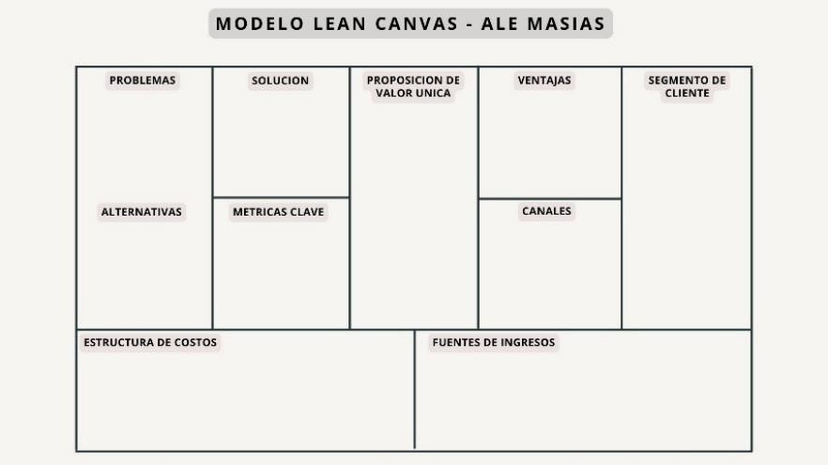

*Fuente: Elaboración propia*

**Project Charter**

El Project Charter es un documento clave que autoriza formalmente un proyecto, establece sus objetivos, alcances, recursos involucrados, y sirve como referencia para todas las decisiones del proyecto.

Según el Project Management Institute (PMI), este documento es esencial para alinear expectativas entre los stakeholders desde el inicio del proyecto (Project Management Institute, 2017). En el presente sistema, permitió establecer un marco de trabajo claro y bien definido.

Figura 2  
Plantilla de Project Charter

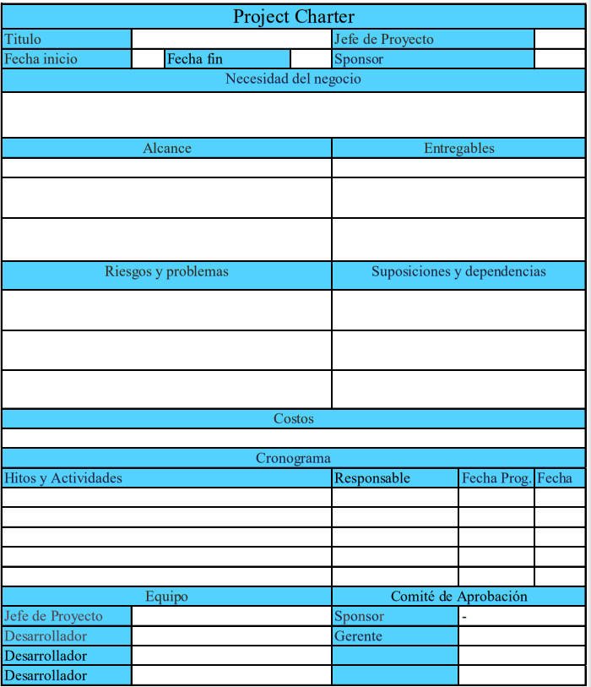

*Fuente: Elaboración propia*

**Diagrama de Ishikawa**

El Diagrama de Ishikawa, también conocido como diagrama de causa- efecto, es una herramienta visual utilizada para identificar posibles causas de un problema específico. Es ampliamente utilizado en gestión de calidad para el análisis y mejora de procesos.

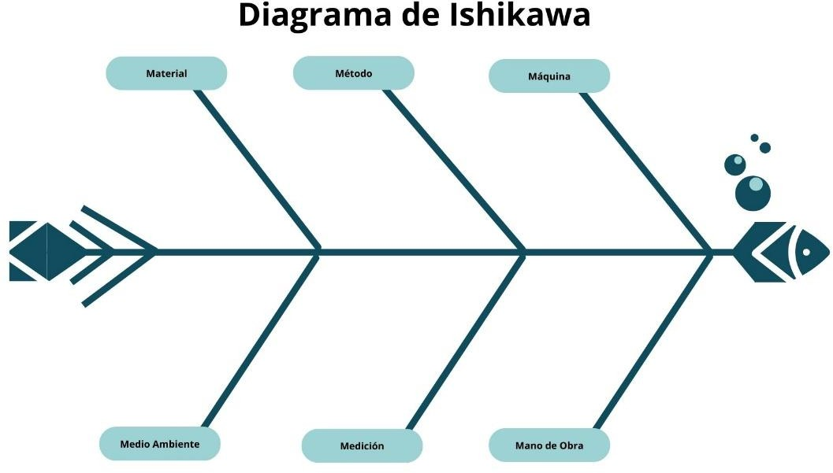De acuerdo con Ishikawa (1986), este método ayuda a visualizar la relación entre un efecto y sus posibles causas de forma estructurada (Ishikawa, 1986). En el proyecto, sirvió para identificar los principales problemas en la gestión actual del inventario.

Figura 3  
Plantilla de Diagrama de Ishikawa

*Fuente: Elaboración propia*

**Java web**

Java Web permite desarrollar aplicaciones web robustas utilizando tecnologías como Servlets, JSP y frameworks como Spring. Este lenguaje es multiplataforma, orientado a objetos y con alto nivel de seguridad y escalabilidad. Conforme a Oracle (s.f.), Java es ampliamente utilizado para aplicaciones empresariales y soluciones web complejas gracias a su rendimiento, portabilidad y comunidad activa (Oracle, s.f.). En el sistema propuesto, se empleará como

**lenguaje principal del back-end.

Figura 4  
Figura de Java Web Developmente

*Fuente: Oracle*

**HTML 5**

HTML5 es el lenguaje estándar utilizado para estructurar contenido en la web. Su evolución respecto a versiones anteriores ha permitido una mejor semántica, integración multimedia nativa y mejoras en la accesibilidad.

De acuerdo con el World Wide Web Consortium (W3C), HTML5 introduce elementos como <article>, <section> y <video>, que mejoran la experiencia del usuario (W3C, s.f.). Este lenguaje se usará para estructurar las interfaces del sistema.

**

Figura 5  
Logo de HTML5

*Fuente: Lenguaje HTML*

**CSS 3**

CSS3 es un lenguaje que describe el estilo visual de los elementos HTML, permitiendo definir diseños, colores, animaciones y efectos visuales.

De acuerdo con World Wide Web Consortium (s.f.), CSS3 ha revolucionado la forma en que los diseñadores y desarrolladores web pueden crear interfaces de usuario modernas e interactivas gracias a sus nuevas funcionalidades como transiciones y selectores avanzados (W3C, s.f.). En este proyecto, se utilizará para personalizar y mejorar la experiencia de usuario

Figura 6  
Logo de CSS 3

**

*Fuente: CSS 3*

**JavaScript**

JavaScript es un lenguaje de programación interpretado que permite desarrollar funcionalidades dinámicas en aplicaciones web, como validaciones, interactividad y manipulación del DOM.

Conforme a Mozilla Developer Network (s.f.), JavaScript es esencial para enriquecer la experiencia del usuario, convirtiendo sitios estáticos en aplicaciones web dinámicas (MDN Web Docs, s.f.). En el presente sistema, se utilizará para implementar funcionalidades en el front-end.

**

Figura 7  
Logo de JavaScript

*Fuente: JavaScript*

**PostgreSQL**

PostgreSQL es un sistema de gestión de bases de datos relacional de código abierto que destaca por su rendimiento, robustez y cumplimiento de estándares.

De acuerdo con PostgreSQL Global Development Group (s.f.), este sistema admite transacciones ACID, extensibilidad mediante funciones personalizadas y soporte avanzado para tipos de datos (PostgreSQL, s.f.). Se usará para manejar el inventario del sistema de forma segura y eficiente.

**

Figura 8  
Logo de PostgreSQL

*Fuente: PostgreSQL*

**Apache NetBeans**

Apache NetBeans es un entorno de desarrollo integrado (IDE) que permite crear aplicaciones en Java y otros lenguajes. Incluye herramientas para diseño de interfaces gráficas, depuración, control de versiones y más.

**Conforme a The Apache Software Foundation (s.f.), NetBeans facilita el desarrollo ágil al integrar todo lo necesario en una sola plataforma (Apache NetBeans, s.f.). En el proyecto se usará para codificar la lógica en Java.

Figura 9  
Logo de Apache NetBeans IDE

*Fuente: NetBeans*

**Draw.io**

Draw.io es una herramienta online gratuita que permite crear diagramas de flujo, modelos de base de datos, arquitecturas de software y más.

De acuerdo con Diagrams.net (s.f.), ofrece una interfaz intuitiva, integración con servicios en la nube y plantillas prediseñadas que permiten documentar visualmente cualquier proceso (Diagrams.net, s.f.). La herramienta será útil para diseñar diagramas como casos de uso y arquitectura del sistema.

**

Figura 10  
Logo de Draw.io

*Fuente: Draw.io*

**GitHub**

GitHub es una plataforma de control de versiones basada en Git que permite alojar, colaborar y revisar código de forma distribuida.

Conforme a GitHub Docs (s.f.), esta herramienta permite mantener el control de cambios, trabajar en equipo y gestionar versiones del software de manera eficiente (GitHub Docs, s.f.). En este proyecto, se usrará para almacenar el código y colaborar entre desarrolladores.

**

Figura 11  
Logo de GitHub

*Fuente: GitHub*

**Vercel 0**

Vercel es una plataforma de despliegue en la nube optimizada para aplicaciones front-end y prototipos rápidos. Permite integraciones automáticas con GitHub, facilitando el despliegue continuo.

**Según Vercel (s.f.), esta plataforma está diseñada para mejorar el rendimiento web y reducir los tiempos de despliegue con una experiencia de desarrollador fluida (Vercel, s.f.). En este proyecto, se empleará para presentar prototipos funcionales del sistema.

Figura 12  
Logo de Vercel 0

*Fuente: Vercel 0*

**Figma**

Figma es una herramienta de diseño de interfaces y prototipado colaborativo basada en la nube, que permite crear maquetas interactivas para aplicaciones web y móviles. Su enfoque en el trabajo colaborativo en tiempo real permite a varios usuarios diseñar, comentar y editar simultáneamente desde cualquier ubicación.

Según Figma Inc. (s.f.), esta herramienta facilita la creación de diseños centrados en el usuario gracias a su interfaz intuitiva, componentes reutilizables y la posibilidad de simular flujos de navegación mediante prototipos interactivos (Figma Inc., s.f.). En este proyecto se utilizará Figma para construir prototipos visuales de las interfaces del sistema, los cuales serán complementados con despliegues en Vercel para facilitar su revisión y validación.

Figura 13  
Logo de Figma



*Fuente: Figma*

**Comparación de Metodologías de Gestión de Inventarios**

En el mercado, existen diversas metodologías para la gestión de inventarios, cada una con enfoques distintos según las necesidades operativas y financieras de las empresas. A continuación, se comparan algunas de las más utilizadas y se justifica por qué la metodología ABC es la más adecuada para la empresa.

Matriz 10  
Matriz de Cuadro Comparativo de Metodologías de Gestión de Inventarios

|  |  |  |  |
| --- | --- | --- | --- |
| Just in Time | FIFO (First In, First Out) | EOQ (Cantidad Económica de Pedido) | Metodología ABC |
| Según Tara & Moisés (2017), el método Just In Time (JIT) busca minimizar los niveles de inventario al producir o adquirir mercancía solo cuando es necesario, reduciendo costos de almacenamiento | Aguirre & Díaz (2019) aplicaron el método FIFO en Colombina S.A., una empresa de alimentos, para garantizar que los productos más antiguos se vendan primero y evitar obsolescencia. | Gallardo Beltrán (2019) propone el modelo EOQ para optimizar costos de pedido y almacenamiento en el sector público. | Navarrete & Gutiérrez (2017) respalda el método ABC como la mejor opción para empresas con inventarios para este tipo de rubro. |
| La producción de ropa enfrenta fluctuaciones estacionales como moda, lo que dificulta la precisión del JIT. | FIFO solo ordena por fecha de ingreso, sin distinguir entre productos de alta o baja rentabilidad. | EOQ no clasifica inventarios por impacto financiero, clave en un rubro donde el 20% de las prendas puede generar el 80% de los ingresos. | La clasificación multicriterio permite concentrar recursos en los productos más valiosos, optimizando el capital de trabajo. |
| Un error en la planificación podría dejar a la empresa sin stock en momentos clave, afectando ventas y reputación. | La empresa textil necesita identificar qué artículos generan mayor ganancia (ej: prendas premium vs. básicas), algo que FIFO no aborda. | La empresa maneja múltiples clasificadores (tallas, colores, modelos), lo que dificulta aplicar fórmulas genéricas de EOQ sin antes categorizar los artículos. | A diferencia de JIT o FIFO, el ABC se ajusta a la demanda variable y la diversidad de productos típica de la moda. |

*Fuente: Elaboración propia*

Podemos resumir que JIT, FIFO y EOQ son metodologías válidas para contextos específicos (manufactura ajustada, perecederos o compras públicas), la metodología ABC es la más adecuada para ALE MASIAS por su capacidad de priorizar los productos que más impactan en los ingresos e integrarse con sistemas automatizados.

## Capítulo 2

## Desarrollo de la solución

## Prototipos

## Vista Admistrador

**Pantalla de inicio/principal**

Esta pantalla permite al usuario autenticarse dentro del sistema ingresando su correo electrónico y contraseña previamente registrados. Al acceder a esta interfaz, se muestra un formulario centrado con dos campos principales: uno para ingresar el correo electrónico y otro para la contraseña, ambos debidamente etiquetados. Debajo de los campos se encuentra el botón “Iniciar sesión”, que al ser presionado valida las credenciales ingresadas. En caso de que el usuario no cuente con una cuenta, se muestra una opción para redirigirlo al formulario de registro. Además, se incluye un enlace con la opción “¿Olvidaste tu contraseña?” que dirige al usuario a una pantalla para recuperar su acceso. Esta pantalla tiene un diseño limpio y centrado, enfocado en facilitar el ingreso rápido al sistema. No se permite el acceso sin una cuenta válida, por lo que esta pantalla actúa como punto de control de acceso para los servicios personalizados del sistema.

Figura 14  
Captura de pantalla demostrativa de la página principal

Fuente: Elaboración propia

**Dashboard principal**

Esta pantalla funciona como centro de control principal del sistema, proporcionando una visión general del estado actual del inventario y las operaciones. En la parte superior se muestran cuatro tarjetas con indicadores clave de rendimiento: Total de Productos, Almacenes, Movimientos del Día y Ventas del Mes, cada uno acompañado de un icono representativo. Debajo de estos indicadores, se presenta un sistema de pestañas que permite al usuario alternar entre diferentes vistas: Resumen, Clasificación ABC y Movimientos. La pestaña de Resumen muestra gráficos de ventas mensuales y distribución de inventario por categoría. La pestaña de Clasificación ABC presenta un gráfico de barras que visualiza la clasificación de productos según su valor e importancia. La pestaña de Movimientos muestra un gráfico de líneas con los movimientos recientes de inventario. Esta pantalla está diseñada para proporcionar información crítica de un vistazo, permitiendo a los gerentes y administradores tomar decisiones informadas rápidamente.

Figura 15  
Captura de pantalla demostrativa del dashboard

Fuente: Elaboración propia

**Gestión de productos**

Esta pantalla permite la administración completa del catálogo de productos terminados de la empresa. En la parte superior se muestra un encabezado con el título "Gestión de Productos Terminados" y un botón "Nuevo Producto" que, al ser presionado, abre un modal para registrar un nuevo ítem en el inventario. Debajo del encabezado se encuentra una barra de búsqueda que permite filtrar productos por nombre, junto con un selector de categorías y botones para filtros adicionales y exportación de datos. La parte principal de la pantalla muestra una tabla detallada con información de cada producto: código, nombre, categoría, stock disponible, precio y clasificación ABC (indicada con badges de colores). Cada fila de producto incluye botones de acción para editar o eliminar el ítem. El formulario de creación/edición de productos incluye campos para código, nombre, categoría, stock inicial, precio y descripción. Esta pantalla está diseñada para facilitar la gestión eficiente del catálogo de productos, permitiendo un acceso rápido a la información y operaciones frecuentes.

Figura 16  
Captura de pantalla demostrativa de los productos terminados

Fuente: Elaboración propia

**Gestión de almacenes y ubicaciones**

Esta pantalla facilita la gestión de los espacios físicos donde se almacenan los productos. Está organizada en un sistema de pestañas que separa la información de Almacenes y Ubicaciones. En la parte superior se muestra el título "Gestión de Almacenes y Ubicaciones" junto con dos botones: "Nueva Ubicación" y "Nuevo Almacén", que abren formularios modales para registrar nuevos espacios. La pestaña de Almacenes muestra una tabla con información detallada: código, nombre, dirección, capacidad, ocupación y estado (indicado con badges de colores). Cada almacén tiene opciones para ver sus ubicaciones internas o editar sus datos. La pestaña de Ubicaciones presenta una tabla con información sobre las posiciones específicas dentro de los almacenes, incluyendo código, descripción, almacén al que pertenece, pasillo, estante y nivel. Los formularios de creación incluyen todos los campos necesarios para definir correctamente estos espacios. Esta pantalla permite una organización eficiente del espacio físico de almacenamiento, facilitando la localización rápida de productos y la optimización del uso del espacio disponible.

Figura 17  
Captura de pantalla demostrativa de la gestión de almacenes y ubicaciones

Fuente: Elaboración propia

**Movimientos de inventarios**

Esta pantalla permite registrar y consultar todos los movimientos de productos entre almacenes y con el exterior. En la parte superior se muestra el título "Registro de Movimientos de Inventario" junto con botones para exportar datos y registrar un nuevo movimiento. Al presionar el botón de nuevo movimiento, se abre un modal con un formulario que permite seleccionar el tipo de movimiento (entrada, salida, traslado o devolución), la fecha, el producto, la cantidad, el almacén de origen y, en caso de traslados, el almacén de destino. Debajo del encabezado se encuentra una barra de búsqueda, un selector de tipo de movimiento y un filtro por fecha. La parte principal muestra una tabla detallada con todos los movimientos registrados, incluyendo ID, fecha, tipo (con badges de colores), producto, cantidad (con iconos indicando la dirección del movimiento), almacén/origen, destino, usuario responsable y opciones para ver detalles. Esta pantalla es fundamental para mantener un registro preciso de todos los flujos de productos, permitiendo la trazabilidad completa del inventario y facilitando la detección de discrepancias.

Figura 18  
Captura de pantalla demostrativa del registro de movimientos de inventario

Fuente: Elaboración propia

**Ventas y boletas**

Esta pantalla gestiona el registro de ventas y la emisión de boletas. Está organizada en un sistema de pestañas que separa la información de Ventas y Boletas. En la parte superior se muestra el título "Registro de Ventas y Boletas" junto con un botón "Nueva Venta" que abre un modal con un formulario para registrar una nueva transacción. Este formulario permite ingresar la fecha, cliente, tipo y número de documento, y añadir múltiples productos con sus respectivas cantidades. La pestaña de Ventas muestra una tabla con información detallada: ID de venta, fecha, cliente, cantidad de productos, total y estado (con badges de colores). Cada venta tiene opciones para ver la boleta asociada o consultar detalles adicionales. La pestaña de Boletas presenta información específica de los documentos fiscales emitidos, incluyendo número de boleta, fecha de emisión, cliente, RUC/DNI, total y estado. Esta pantalla facilita el seguimiento de las transacciones comerciales, permitiendo un control eficiente de las ventas y la documentación fiscal asociada.

Figura 19  
Captura de pantalla demostrativa del registro ventas y boletas

Fuente: Elaboración propia

**Clasificación ABC**

Esta pantalla implementa el análisis de inventario mediante el método ABC, que categoriza los productos según su valor e importancia. En la parte superior se muestra el título "Clasificación de Productos con Método ABC" junto con botones para exportar datos y recalcular la clasificación. Debajo del encabezado se presentan tres tarjetas que resumen la distribución: Clase A (20% de productos, 80% del valor), Clase B (30% de productos, 15% del valor) y Clase C (50% de productos, 5% del valor), cada una con indicadores visuales de la proporción que representan. La pantalla incluye gráficos que visualizan la distribución de productos y valor por clase. La parte principal está organizada en pestañas (Todos, Clase A, Clase B, Clase C) que muestran tablas detalladas con la información de los productos en cada categoría, incluyendo código, nombre, categoría, stock, valor unitario, valor total, porcentaje acumulado y clase (indicada con badges de colores). Esta pantalla es esencial para la toma de decisiones estratégicas sobre gestión de inventario, permitiendo enfocar recursos en los productos más valiosos.

Figura 20  
Captura de pantalla demostrativa de clasificación ABC

Fuente: Elaboración propia

## Vista Vendedor

**Pantalla de inicio/principal**

Esta pantalla permite al vendedor autenticarse dentro del sistema ingresando su correo electrónico y contraseña previamente registrados. Al acceder a esta interfaz, se muestra un formulario centrado con dos campos principales: uno para ingresar el correo electrónico y otro para la contraseña, ambos debidamente etiquetados. Debajo de los campos se encuentra el botón “Iniciar sesión”, que al ser presionado valida las credenciales ingresadas. En caso de que el usuario no cuente con una cuenta, se muestra una opción para redirigirlo al formulario de registro. Además, se incluye un enlace con la opción “¿Olvidaste tu contraseña?” que dirige al usuario a una pantalla para recuperar su acceso. Esta pantalla tiene un diseño limpio y centrado, enfocado en facilitar el ingreso rápido al sistema. No se permite el acceso sin una cuenta válida, por lo que esta pantalla actúa como punto de control de acceso para los servicios personalizados del sistema.

Figura 21  
Captura de pantalla demostrativa de la página principal

Fuente: Elaboración propia

**Ventas y boletas**

Esta pantalla gestiona el registro de ventas y la emisión de boletas. Está organizada en un sistema de pestañas que separa la información de Ventas y Boletas. En la parte superior se muestra el título "Registro de Ventas y Boletas" junto con un botón "Nueva Venta" que abre un modal con un formulario para registrar una nueva transacción. Este formulario permite ingresar la fecha, cliente, tipo y número de documento, y añadir múltiples productos con sus respectivas cantidades. La pestaña de Ventas muestra una tabla con información detallada: ID de venta, fecha, cliente, cantidad de productos, total y estado (con badges de colores). Cada venta tiene opciones para ver la boleta asociada o consultar detalles adicionales. La pestaña de Boletas presenta información específica de los documentos fiscales emitidos, incluyendo número de boleta, fecha de emisión, cliente, RUC/DNI, total y estado. Esta pantalla facilita el seguimiento de las transacciones comerciales, permitiendo un control eficiente de las ventas y la documentación fiscal asociada.

Figura 22  
Captura de pantalla demostrativa del registro ventas y boletas

Fuente: Elaboración propia

## Vista Personal de almacén

**Pantalla de inicio/principal**

Esta pantalla permite al personal de almacén autenticarse dentro del sistema ingresando su correo electrónico y contraseña previamente registrados. Al acceder a esta interfaz, se muestra un formulario centrado con dos campos principales: uno para ingresar el correo electrónico y otro para la contraseña, ambos debidamente etiquetados. Debajo de los campos se encuentra el botón “Iniciar sesión”, que al ser presionado valida las credenciales ingresadas. En caso de que el usuario no cuente con una cuenta, se muestra una opción para redirigirlo al formulario de registro. Además, se incluye un enlace con la opción “¿Olvidaste tu contraseña?” que dirige al usuario a una pantalla para recuperar su acceso. Esta pantalla tiene un diseño limpio y centrado, enfocado en facilitar el ingreso rápido al sistema. No se permite el acceso sin una cuenta válida, por lo que esta pantalla actúa como punto de control de acceso para los servicios personalizados del sistema, teniendo dos módulos limitados “Gestión de productos” y “Gestión de movimientos”.

Figura 23  
Captura de pantalla demostrativa de la página principal

Fuente: Elaboración propia

**Gestión de productos**

Esta pantalla permite la administración completa del catálogo de productos terminados de la empresa. En la parte superior se muestra un encabezado con el título "Gestión de Productos Terminados" y un botón "Nuevo Producto" que, al ser presionado, abre un modal para registrar un nuevo ítem en el inventario. Debajo del encabezado se encuentra una barra de búsqueda que permite filtrar productos por nombre, junto con un selector de categorías y botones para filtros adicionales y exportación de datos. La parte principal de la pantalla muestra una tabla detallada con información de cada producto: código, nombre, categoría, stock disponible, precio y clasificación ABC (indicada con badges de colores). Cada fila de producto incluye botones de acción para editar o eliminar el ítem. El formulario de creación/edición de productos incluye campos para código, nombre, categoría, stock inicial, precio y descripción. Esta pantalla está diseñada para facilitar la gestión eficiente del catálogo de productos, permitiendo un acceso rápido a la información y operaciones frecuentes.

Figura 24  
Captura de pantalla demostrativa de los productos terminados

Fuente: Elaboración propia

**Movimientos de inventarios**

Esta pantalla permite registrar y consultar todos los movimientos de productos entre almacenes y con el exterior. En la parte superior se muestra el título "Registro de Movimientos de Inventario" junto con botones para exportar datos y registrar un nuevo movimiento. Al presionar el botón de nuevo movimiento, se abre un modal con un formulario que permite seleccionar el tipo de movimiento (entrada, salida, traslado o devolución), la fecha, el producto, la cantidad, el almacén de origen y, en caso de traslados, el almacén de destino. Debajo del encabezado se encuentra una barra de búsqueda, un selector de tipo de movimiento y un filtro por fecha. La parte principal muestra una tabla detallada con todos los movimientos registrados, incluyendo ID, fecha, tipo (con badges de colores), producto, cantidad (con iconos indicando la dirección del movimiento), almacén/origen, destino, usuario responsable y opciones para ver detalles. Esta pantalla es fundamental para mantener un registro preciso de todos los flujos de productos, permitiendo la trazabilidad completa del inventario y facilitando la detección de discrepancias.

Figura 25  
Captura de pantalla demostrativa del registro de movimientos de inventario

Fuente: Elaboración propia

## Visión del Producto:

Según (CulturadeProducto, s.f.; Elefan Consulting, 2022): Es una declaración que describe a alto nivel el objetivo a largo plazo del producto, es decir, qué se quiere que sea el producto en el futuro. Esta visión debe ser clara, concisa, motivadora y alcanzable, con el fin de inspirar al equipo y a los interesados a crear un producto que satisfaga las necesidades del cliente.

Matriz 11  
Matriz de Visión del Producto

|  |  |  |  |
| --- | --- | --- | --- |
| **Visión:** Brindar una herramienta web para la gestión eficiente del inventario de prendas en ALE MASIAS, permitiendo el control en tiempo real, la trazabilidad total y la clasificación de productos mediante la metodología ABC, con el fin de optimizar recursos, reducir errores y fortalecer la toma de decisiones operativas. | | | |
| **Público objetivo** | **Necesidad** | **Producto** | **Valor** |
| ALE MASIAS, empresa del sector textil con operaciones de almacén y tiendas. | Mejorar la gestión del inventario de productos terminados, superando las limitaciones del sistema actual basado en Excel, y optimizar la toma de decisiones operativas. | Sistema web para la gestión de inventario con control en tiempo real, trazabilidad completa y clasificación automática mediante la metodología ABC. | Permite optimizar recursos, reducir errores, automatizar procesos y fortalecer la capacidad operativa y competitiva de la empresa. |

*Fuente: Elaboración propia*

## Equipo de Scrum:

Matriz 12  
Matriz de Equipo de Scum

|  |  |  |
| --- | --- | --- |
| Nombres y Apellidos | Roles | Área |
| Steven Gary Chuquipoma Damiam | TEAM MEMBER | Proyecto de TI |
| Leonardo Joaquin Paucar | PRODUCT OWNER | Proyecto de TI |
| Jairo Bruce Salas Ayquipa | SCRUM MÁSTER | Proyecto de TI |

*Fuente: Elaboración propia*

## Escalabilidad MoSCoW:

VTEX. (2022) El método MoSCoW es una técnica de priorización utilizada en la gestión de proyectos, especialmente en desarrollo de software, que clasifica los requisitos o características en cuatro categorías según su importancia y urgencia

Matriz 13  
Matriz de Escalabilidad de MoSCoW

|  |  |  |
| --- | --- | --- |
| Sigla | Abreviatura | Definición |
| M | MUST | Indispensable que el Sistema cuente con esta funcionalidad. |
| S | SUST | El sistema. Además, debería contar con esta funcionalidad. |
| C | CUST | El sistema puede contar con esta funcionalidad, pero sin afectar a la organización |
| W | WUST | El sistema podría contar con la funcionalidad en el futuro. |

*Fuente: Elaboración propia*

## Tarjetas de Historias de Usuario:

Según Scrum Manager (s,f) representan de manera simple y clara una unidad de trabajo que describe una funcionalidad desde la perspectiva del usuario final. Cada tarjeta contiene una breve descripción escrita de la historia de usuario, que sirve como recordatorio y promesa de una conversación posterior entre el equipo de desarrollo y el propietario del producto.

## Tarjeta de HU01:

Matriz 14  
Matriz de Tarjeta de HU01

|  |  |  |  |
| --- | --- | --- | --- |
| Tarjeta de Usuario | | | |
| Código | HU01 | Nombre de Historia | Gestión de productos terminados |
| Prioridad en negocio | Alta | Importancia en el desarrollo | 1 |
| Prioridad MOSCOW | M | Modulo Asignado | Gestión de Productos |
| Como | Administrador de inventario | | |
| Quiero | Registrar, editar y eliminar productos terminados | | |
| Para Poder | Mantener actualizada la base de productos del sistema. | | |
| Criterios de Validación | * Registrar un nuevo producto con datos obligatorios * Editar un producto existente * Eliminar un producto y verificar que desaparece de la lista | | |

*Fuente: Elaboración propia*

## Tarjeta de HU02:

Matriz 15  
Matriz de Tarjeta de HU02

|  |  |  |  |
| --- | --- | --- | --- |
| Tarjeta de Usuario | | | |
| Código | HU02 | Nombre de Historia | Gestión de múltiples almacenes y ubicaciones |
| Prioridad en negocio | Alta | Importancia en el desarrollo | 2 |
| Prioridad MOSCOW | M | Modulo Asignado | Gestión de Almacenes |
| Como | Administrador de almacén | | |
| Quiero | Gestionar diferentes almacenes y sus ubicaciones | | |
| Para Poder | Organizar correctamente el stock y su ubicación física. | | |
| Criterios de Validación | * Registrar un nuevo almacén * Agregar ubicaciones específicas dentro del almacén * Visualizar correctamente la ubicación de los productos | | |

*Fuente: Elaboración propia*

## Tarjeta de HU03:

Matriz 16  
Matriz de Tarjeta de HU03

|  |  |  |  |
| --- | --- | --- | --- |
| Tarjeta de Usuario | | | |
| Código | HU03 | Nombre de Historia | Registro de movimientos de inventario |
| Prioridad en negocio | Alta | Importancia en el desarrollo | 3 |
| Prioridad MOSCOW | M | Modulo Asignado | Gestión de Inventarios |
| Como | Responsable de inventario | | |
| Quiero | Registrar ingresos, salidas, traslados y devoluciones | | |
| Para Poder | Mantener el control del stock actualizado. | | |
| Criterios de Validación | * Registrar los distintos tipos de movimiento * Verificar que el stock se actualiza tras cada movimiento * Consultar historial de movimientos por producto | | |

*Fuente: Elaboración propia*

## Tarjeta de HU04:

Matriz 17  
Matriz de Tarjeta de HU04

|  |  |  |  |
| --- | --- | --- | --- |
| Tarjeta de Usuario | | | |
| Código | HU04 | Nombre de Historia | Registro de ventas y generación de boletas |
| Prioridad en negocio | Alta | Importancia en el desarrollo | 4 |
| Prioridad MOSCOW | M | Modulo Asignado | Registro de Ventas |
| Como | Vendedor | | |
| Quiero | Registrar ventas y generar boletas automáticas | | |
| Para Poder | Controlar el inventario y llevar seguimiento financiero de manera interna. | | |
| Criterios de Validación | * Registrar una venta con detalles del producto * Generar correctamente la boleta no considerada * Reducir automáticamente el stock del producto vendido | | |

*Fuente: Elaboración propia*

## Tarjeta de HU05:

Matriz 18  
Matriz de Tarjeta de HU05

|  |  |  |  |
| --- | --- | --- | --- |
| Tarjeta de Usuario | | | |
| Código | HU05 | Nombre de Historia | Clasificación de productos con método ABC |
| Prioridad en negocio | Alta | Importancia en el desarrollo | 5 |
| Prioridad MOSCOW | S | Modulo Asignado | Clasificación ABC |
| Como | Administrador de Inventario | | |
| Quiero | Clasificar productos con metodología ABC | | |
| Para Poder | Identificar los productos más relevantes para la empresa. | | |
| Criterios de Validación | * Visualizar clasificación de productos A, B y C * Aplicar filtros por tipo de producto * Mostrar clasificación en reportes y gráficos | | |

*Fuente: Elaboración propia*

## Tarjeta de HU06:

Matriz 19  
Matriz de Tarjeta de HU06

|  |  |  |  |
| --- | --- | --- | --- |
| Tarjeta de Usuario | | | |
| Código | HU06 | Nombre de Historia | Consultas y reportes filtrados |
| Prioridad en negocio | Medio | Importancia en el desarrollo | 6 |
| Prioridad MOSCOW | S | Modulo Asignado | Dashboard |
| Como | Administrador de Inventario | | |
| Quiero | Consultar y generar reportes con filtros | | |
| Para Poder | Facilitar el análisis y la toma de decisiones. | | |
| Criterios de Validación | * Aplicar filtros de búsqueda * Mostrar resultados filtrados correctamente * Reflejar criterios aplicados en reportes | | |

*Fuente: Elaboración propia*

## Tarjeta de HU07:

Matriz 20  
Matriz de Tarjeta de HU07

|  |  |  |  |
| --- | --- | --- | --- |
| Tarjeta de Usuario | | | |
| Código | HU07 | Nombre de Historia | Exportación de reportes a PDF |
| Prioridad en negocio | Medio | Importancia en el desarrollo | 7 |
| Prioridad MOSCOW | C | Modulo Asignado | Dashboard |
| Como | Administrador de Inventario | | |
| Quiero | Exportar reportes generados a PDF | | |
| Para Poder | Compartirlos fácilmente y conservarlos como evidencia. | | |
| Criterios de Validación | * Exportar correctamente el reporte a PDF * Verificar que el contenido exportado sea fiel * Abrir y guardar el archivo sin errores | | |

*Fuente: Elaboración propia*

## Pilas del Producto:

Según Scrum, es una lista ágil y priorizada que contiene todos los requisitos, funcionalidades, mejoras y correcciones que deben incorporarse al producto durante su desarrollo.

Matriz 21  
Matriz de Pila de Producto

|  |  |  |  |  |  |  |
| --- | --- | --- | --- | --- | --- | --- |
| Código | Modulo | MoSCoW | Ítem | Descripción | Responsable | Estimado Hrs. |
| HU01 | Gestión de Productos Terminados | M | HU01-1 | |  | | --- | |  |   Crear objetos de base de datos para productos | Leonardo Joaquín Pauca | 6 |
| HU01-2 | |  | | --- | |  |   Crear formularios de registro/edición de productos | Jairo Bruce Salas Ayquipa | 12 |
| HU01-3 | |  | | --- | |  |   Pruebas unitarias/funcionales del registro de productos | Steven Gary Chuquipoma Damian | 6 |
| HU02 | Gestión de múltiples almacenes y ubicaciones | M | HU02-4 | Crear tablas y relaciones para almacenes y ubicaciones | Leonardo Joaquín Pauca | 8 |
| HU02-5 | Crear interfaces de alta de almacenes y ubicaciones | Jairo Bruce Salas Ayquipa | 12 |
| HU02-6 | Pruebas unitarias de funcionalidad de almacenes | Steven Gary Chuquipoma Damian | 4 |
| HU03 | Movimiento de inventarios | M | HU03-7 | Crear lógica y base de datos para movimientos | Leonardo Joaquín Pauca | 12 |
| HU03-8 | Formulario de ingreso, salida y traslado de productos | Jairo Bruce Salas Ayquipa | 16 |
| HU03-9 | Pruebas funcionales de movimientos de inventario | Steven Gary Chuquipoma Damian | 6 |
| HU04 | Registro de Ventas | M | HU04-10 | Crear objetos de base de datos para el registro de ventas | Leonardo Joaquín Pauca | 8 |
| HU04-11 | Crear objetos de base de datos para el registro de ventas | Jairo Bruce Salas Ayquipa | 16 |
| HU04-12 | Pruebas unitarias/funcionales de registro de ventas | Steven Gary Chuquipoma Damian | 4 |
| HU04-13 | Crear lógica para generación automática de boletas | Leonardo Joaquín Pauca | 12 |
| HU04-14 | Pruebas unitarias/funcionales de generación de boletas | Jairo Bruce Salas Ayquipa | 4 |
| HU04-15 | Documentación del módulo de ventas | Steven Gary Chuquipoma Damian | 6 |
| HU05 | Clasificación ABC | M | HU05-16 | Crear lógica para clasificación ABC de productos |  | 12 |
| HU05-17 | Crear formularios y filtros para visualizar clasificación ABC |  | 8 |
| HU05-18 | Pruebas unitarias/funcionales del algoritmo ABC |  | 4 |
| HU05-19 | Crear reportes visuales con categorías A, B y C |  | 8 |
| HU05-20 | Documentación del módulo de clasificación ABC |  | 4 |
| HU06 | Dashboard | S | HU06-21 | Crear formularios de búsqueda con filtros (fecha, producto, almacén) |  | 12 |
| HU06-22 | Crear lógica para aplicar filtros en la base de datos |  | 6 |
| HU06-23 | Pruebas unitarias/funcionales de filtros |  | 4 |
| HU06-24 | Generar reportes con resultados filtrados |  | 6 |
| HU06-25 | Documentación del módulo de reportes filtrados |  | 3 |
| HU07 | Dashboard | M | HU07-26 | Crear funcionalidad para exportar reportes a PDF |  | 8 |
| HU07-27 | Pruebas unitarias/funcionales de exportación a PDF |  | 2 |
| HU07-28 | Validación de formato y fidelidad visual del PDF |  | 2 |
| HU07-29 | Documentación del módulo de exportación |  | 2 |

*Fuente: Elaboración propia*

## Base de datos:

**Modelo lógico**

En el ámbito de la gestión de bases de datos y el desarrollo de sistemas de información, el concepto de modelado de datos lógico ha sido reconocido como una etapa fundamental en el diseño de sistemas.  
Según Lorente Puchades, I., y Díaz Llobet, M. (2019), el modelado de datos lógico es el proceso de representar la arquitectura y la organización de los datos de forma gráfica sin tener en cuenta la implementación física o la tecnología del sistema de gestión de bases de datos involucrada en el almacenamiento de los datos.

En este diagrama entidad-relación se pueden ver todas las entidades involucradas en el sistema de gestión de inventario, como usuario, producto, venta, proveedor, entre otras. Cada entidad está representada con sus atributos clave, distinguiéndose claramente las llaves primarias y foráneas, así como las relaciones entre tablas.

La creación de este diagrama fue uno de los aspectos más importantes en el desarrollo del sistema, ya que permitió definir de forma estructurada la relación entre los distintos elementos del modelo de datos y asegurarse de que la lógica del negocio quedara correctamente representada.

Figura 26  
Modelo lógico sobre las entidades de la base de datos.

Fuente: Elaboración propia

**Modelo físico**

En el contexto de la gestión de bases de datos y el desarrollo de sistemas de información, se encuentra el modelado de datos físico como una fase crucial en la creación de bases de datos relacionales.  
Jaramillo-Tacuri, A. M., & Pauta-Ayabaca, S. L. (2019) explican que el modelado de datos físico es un modelo específico de bases de datos que representa objetos de datos relacionales (por ejemplo, tablas, columnas, claves principales y claves externas) y sus relaciones.

El siguiente diagrama muestra la implementación concreta de la base de datos, en donde cada tabla incluye sus respectivos atributos con sus tipos de datos, tamaños definidos y restricciones (como *NOT NULL* o claves primarias).

Este modelo nos permitió planificar con precisión la estructura que será implementada en el sistema de gestión de bases de datos (SGBD), optimizando la integridad y coherencia de los datos, así como su relación a través de claves externas.

Figura 27  
Modelo de datos físico de la base de datos.

Fuente: Elaboración propia

# REFERENCIAS BIBLIOGRÁFICAS

* Cohen-García, J., Anaya-Barrios, D. M., & Parra-Sánchez, D. T. (2023). *ERP inteligente para la automatización de procesos en empresas de servicios temporales*.

[ERP inteligente para la automatización de procesos en empresas de servicios](https://www.researchgate.net/profile/Diana-Parra-Sanchez-2/publication/388418798_ERP_inteligente_para_la_automatizacion_de_procesos_en_empresas_de_servicios_temporales_Gestion_de_inventarios_produccion_y_finanzas_en_tiempo_real/links/6797d64052b58d39f2550edb/ERP-inteligente-para-la-automatizacion-de-procesos-en-empresas-de-servicios-temporales-Gestion-de-inventarios-produccion-y-finanzas-en-tiempo-real.pdf) [temporales.](https://www.researchgate.net/profile/Diana-Parra-Sanchez-2/publication/388418798_ERP_inteligente_para_la_automatizacion_de_procesos_en_empresas_de_servicios_temporales_Gestion_de_inventarios_produccion_y_finanzas_en_tiempo_real/links/6797d64052b58d39f2550edb/ERP-inteligente-para-la-automatizacion-de-procesos-en-empresas-de-servicios-temporales-Gestion-de-inventarios-produccion-y-finanzas-en-tiempo-real.pdf)

* Riascos, J. A., Bravo, J. S., & Galván, E. (2023). *Estrategias basadas en inteligencia artificial para la gestión de inventarios en la cadena de suministro*. [Estrategias basadas en inteligencia artificial para la gestión de inventarios en la](https://repository.ucc.edu.co/entities/publication/742ec06d-991d-4ae1-922a-5a611ebb491a) [cadena de suministro.](https://repository.ucc.edu.co/entities/publication/742ec06d-991d-4ae1-922a-5a611ebb491a)
* Gutiérrez, V., & Vidal, C. J. (2023). *Modelos de Gestión de Inventarios en Cadenas de Abastecimiento: Revisión de la Literatura*.

[Modelos de Gestión de Inventarios en Cadenas de Abastecimiento: Revisión](http://www.scielo.org.co/scielo.php?pid=S0120-62302008000100012&script=sci_arttext) [de la Literatura.](http://www.scielo.org.co/scielo.php?pid=S0120-62302008000100012&script=sci_arttext)

* Silva, C. & Cevallos, M. E. (2024). *Sistemas de gestión de inventarios y su incidencia en las ventas*.

[Sistemas de gestión de inventarios y su incidencia en las ventas.](https://revistacodigocientifico.itslosandes.net/index.php/1/article/view/785)

* Market Santa Ysabel (2024). *Análisis de la Gestión de Inventario para Minimizar Pérdidas*.

[Análisis de la Gestión de Inventario para Minimizar Pérdidas.](https://repositorio.uss.edu.pe/handle/20.500.12802/14251)

* Cevedo Ávila et al. (2022). *La implementación de un sistema ERP en las PYMES de manufactura*

[La implementación de un sistema ERP en las PYMES de manufactura](https://revistas.unitru.edu.pe/index.php/RINGIND/article/view/4450)

* Toro Benítez, L. A. & Bastidas Guzmán, V. E. (2023). *Metodología para el control y la gestión de inventarios en una empresa minorista de electrodomésticos.*

[Metodología para el control y la gestión de inventarios en una empresa](https://ojs2.utp.edu.co/index.php/revistaciencia/article/view/1481) [minorista de electrodomésticos.](https://ojs2.utp.edu.co/index.php/revistaciencia/article/view/1481)

* Chérrez Rivadeneira, N. S. (2025). *Sistema de logística de gestión de inventarios para TEIMSA*.

[Sistema de logística de inventarios en la empresa Textiles Industriales](https://repositorio.uta.edu.ec/items/45485594-8137-4866-be9b-66ca6f569148) [Ambateños S.A. Teimsa](https://repositorio.uta.edu.ec/items/45485594-8137-4866-be9b-66ca6f569148)

* Cabrera García, C. A. et al. (2022). *Aplicación de la metodología ABC en Textil Sourcing Company S.A.C.*

[Aplicación de la metodología de clasificación ABC en el diseño de la distribución](https://repositorio.autonomadeica.edu.pe/handle/20.500.14441/2051) [del almacén para mejorar la gestión de almacenes de la empresa Textil](https://repositorio.autonomadeica.edu.pe/handle/20.500.14441/2051) [Sourcing Compañy S.A.C. de Chincha.](https://repositorio.autonomadeica.edu.pe/handle/20.500.14441/2051)

* Valarezo Pardo, M. R. (2018). *Comparación de tendencias tecnológicas en aplicaciones web.*

[Comparación de tendencias tecnológicas en aplicaciones web](https://dialnet.unirioja.es/servlet/articulo?codigo=6551743)

* Project Management Institute. (2017). *Guía de los fundamentos para la dirección de proyectos (PMBOK® Guide)* (6.ª ed.). Project Management Institute.

[https://www.pmi.org/-/media/pmi/documents/public/pdf/pmbok-](https://www.pmi.org/-/media/pmi/documents/public/pdf/pmbok-standards/pmbok-guide-6th-errata.pdf) [standards/pmbok-guide-6th-errata.pdf](https://www.pmi.org/-/media/pmi/documents/public/pdf/pmbok-standards/pmbok-guide-6th-errata.pdf)

* Ishikawa, K. (1985). *What is total quality control? The Japanese way*. Prentice- Hall.

<https://archive.org/details/whatistotalquali00ishi>

* Gallardo Beltrán, S. E. (2019). Gestión de Inventario como herramienta de ontrol para la adquisición de bienes de uso y consumo corriente en el Sector Público basado en el modelo de inventario EOQ (Cantidad Económica de Pedido). [Gestión de Inventario como herramienta de ontrol para la adquisición de bienes de uso y consumo corriente en el Sector Público basado en el modelo de inventario EOQ (Cantidad Económica de Pedido).](https://repositorio.uta.edu.ec/items/41e0f3d0-3b6f-489c-bf56-626b5dd96953)
* Navarrete, C. V., & Gutiérrez, O. P. (2017). Métodos para mejorar la eficiencia y la toma de decisiones en la gestión de inventarios//Methods to improve efficiency and decisions in inventory management. Revista ciencia UNEMI, 10(22), 29-38. [Métodos para mejorar la eficiencia y la toma de decisiones en la gestión de inventarios//Methods to improve efficiency and decisions in inventory management](https://dialnet.unirioja.es/servlet/articulo?codigo=6151210)
* Aguirre, L. A. D., & Díaz, P. F. T. (2019). Método FIFO aplicado al control del inventario en la empresa colombina SA sucursal Malambo. Investigación y Desarrollo en TIC, 10(1), 37-42. [Método FIFO aplicado al control del inventario en la empresa colombina SA sucursal Malambo](https://bonga.unisimon.edu.co/items/cefb3638-0ae4-497e-be4f-a9cf743027ed)
* Navas-Triana, H y Quintana-Paternina, R. (2022). Desarrollo e implementación de un prototipo funcional de software basado en estándares de calidad, que permita la gestión documental para el levantamiento de requerimientos funcionales y no funcionales en la empresa TICS S.A.S. Universidad Católica de Colombia. [Desarrollo e implementación de un prototipo funcional de software basado en estándares de calidad, que permita la gestión documental para el levantamiento de requerimientos funcionales y no funcionales en la empresa TICS S.A.S](https://hdl.handle.net/10983/27008)
* Tara, U., & Moises, C. A. (2017). Implementación de Just In Time para mejorar la gestión de inventarios de los almacenes de la empresa Hydraulic and Hidrostatic EIRL, Callao, 2016. [Implementación de Just In Time para mejorar la gestión de inventarios de los almacenes de la empresa Hydraulic and Hidrostatic](https://alicia.concytec.gob.pe/vufind/index.php/Record/UCVV_ee6ac721b6bba7b2943ec032911b663a)
* Menzinsky, A., López, G., Palacio, J., Sobrino, M. Á., Álvarez, R., & Rivas, V. (2018). Historias de usuario. *Ingeniería de requisitos ágil*. [Historias de usuario](https://www.scrummanager.com/files/scrum_manager_historias_usuario.pdf)
* A. M. Jaramillo-Tacuri y S. L. Pauta-Ayabaca, “Diseño de un modelo físico de Data Warehouse para la gestión de incidencias para una empresa de telecomunicaciones, aplicando la metodología Hefesto,” Polo del Conocimiento, vol. 4, no. 7, pp. 95–118, Jul. 2019. <https://polodelconocimiento.com/ojs/index.php/es/article/view/1026>
* Figma Inc., “Figma: Herramienta de diseño colaborativo,” <https://www.figma.com/es-la/>
* LeanStack. (s.f.). *Lean Canvas*. <https://leanstack.com/leancanvas>
* Oracle. (s.f.). What is Java?. <https://www.oracle.com/java/>
* World Wide Web Consortium. (s.f.). HTML5 Overview. <https://www.w3.org/TR/html5/>
* World Wide Web Consortium. (s.f.). CSS3 Introduction. <https://www.w3.org/Style/CSS/>
* MDN Web Docs. (s.f.). JavaScript.

<https://developer.mozilla.org/es/docs/Web/JavaScript>

* PostgreSQL Global Development Group. (s.f.). About PostgreSQL. <https://www.postgresql.org/about/>
* The Apache Software Foundation. (s.f.). Apache NetBeans. <https://netbeans.apache.org/>
* Diagrams.net. (s.f.). Draw.io. <https://www.diagrams.net/>
* GitHub Docs. (s.f.). About GitHub. <https://docs.github.com/en/get-started>
* Vercel. (s.f.). Documentation. <https://vercel.com/docs>
* CulturadeProducto. (s.f.).Cómo redactar una visión del producto convincente. Elefan Consulting. (2022). Visión de Producto.

[Cómo redactar una visión del producto convincente](https://www.culturadeproducto.com/como-redactar-una-vision-del-producto-convincente/)

* VTEX. (2022). Cómo el método MoSCoW puede ser útil en un proyecto de migración de plataforma eCommerce.

[Cómo el método MoSCoW puede ser útil en un proyecto de migración de plataforma eCommerce.](https://vtex.com/es/blog/estrategia-es/metodo-moscow-migracion-plataforma-ecommerce/)

* Scrum Manager. (s.f.). Historias de Usuario.

[Historias de Usuario](https://scrummanager.com/files/scrum_manager_historias_usuario.pdf)

# ANEXOS

## Anexo 1 – Modelo de Negocio Lean Canvas

Figura 28  
Representación de la planeación del proyecto

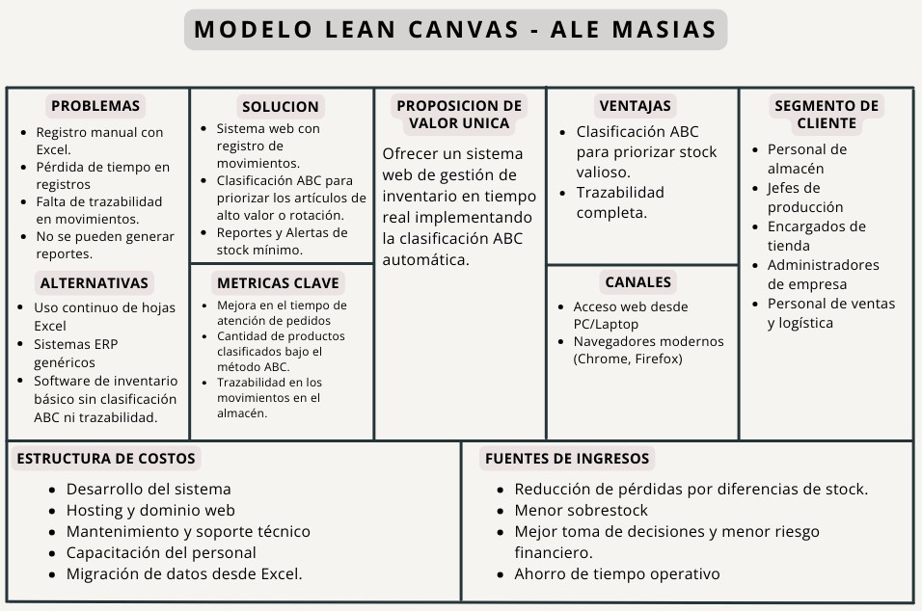

*Fuente: Elaboración propia*

## Anexo 2 – Project Charter

Figura 29  
Representación de la planeación de Project Charter

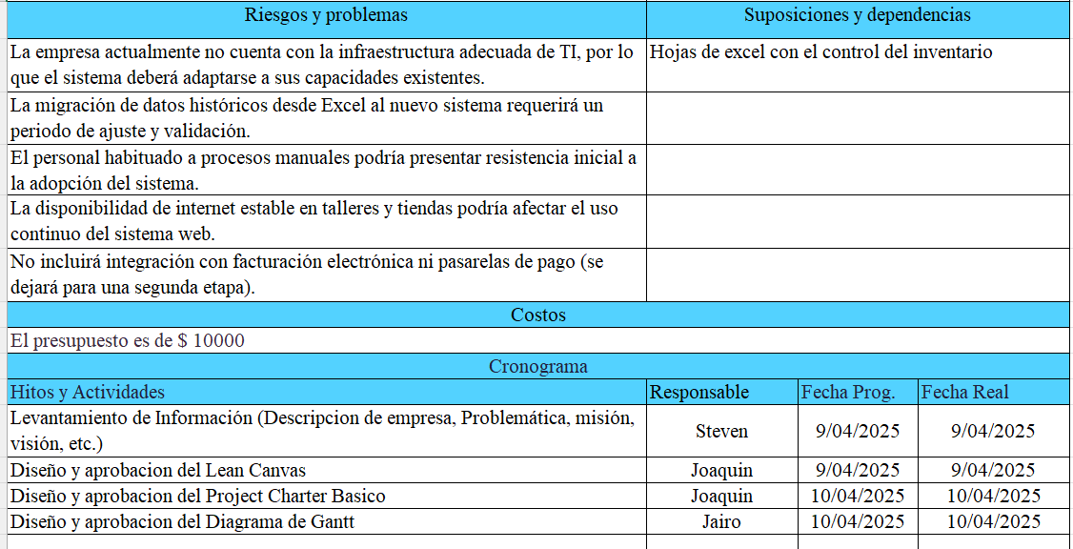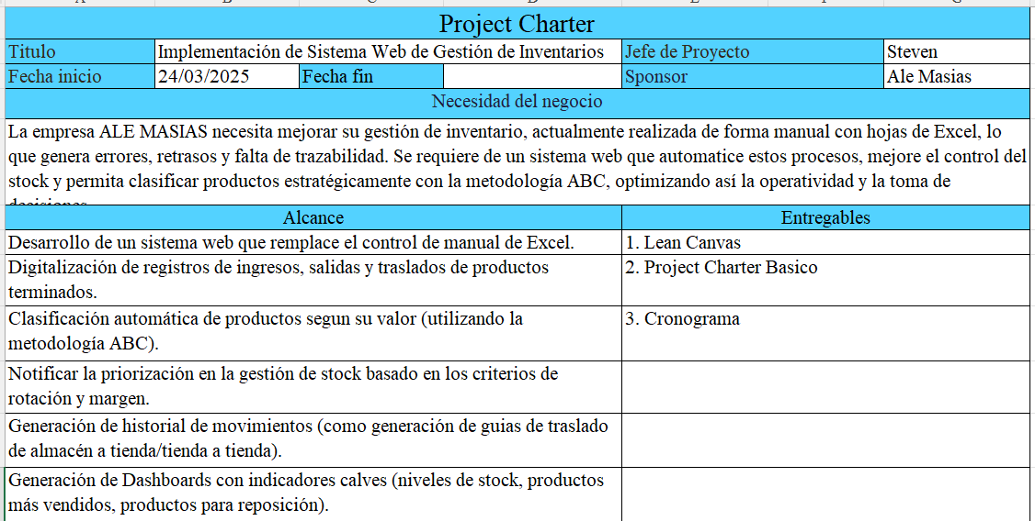

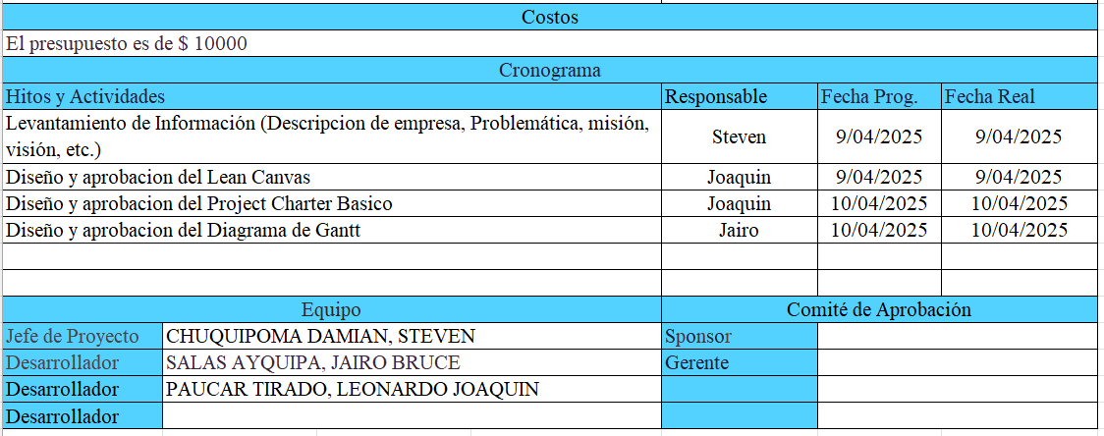

*Fuente: Elaboración propia*

## Anexo 3 – Diagrama de Ishikawa

Figura 30  
**Representación de la planeación de Diagrama de Ishikawa**

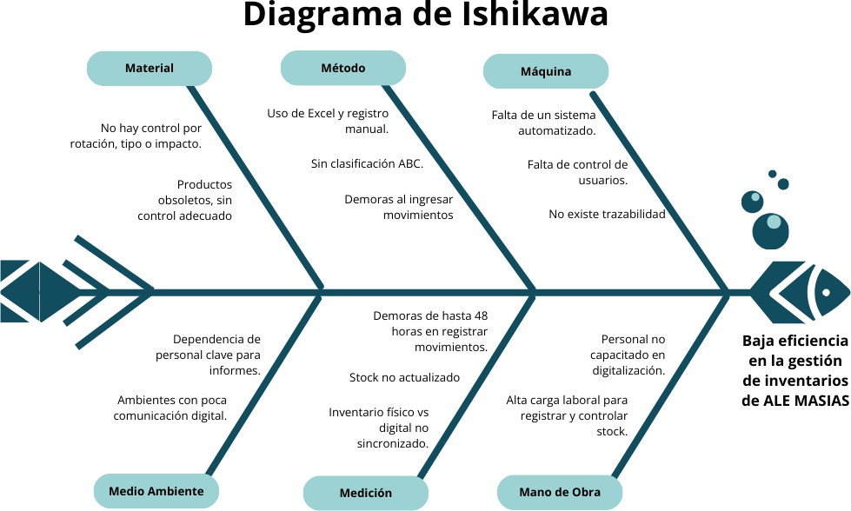

*Fuente: Elaboración propia*

## Anexo 4 – Cronograma de Actividades (Diagrama de Gantt)

Figura 31  
Representación de planeación de Cronograma

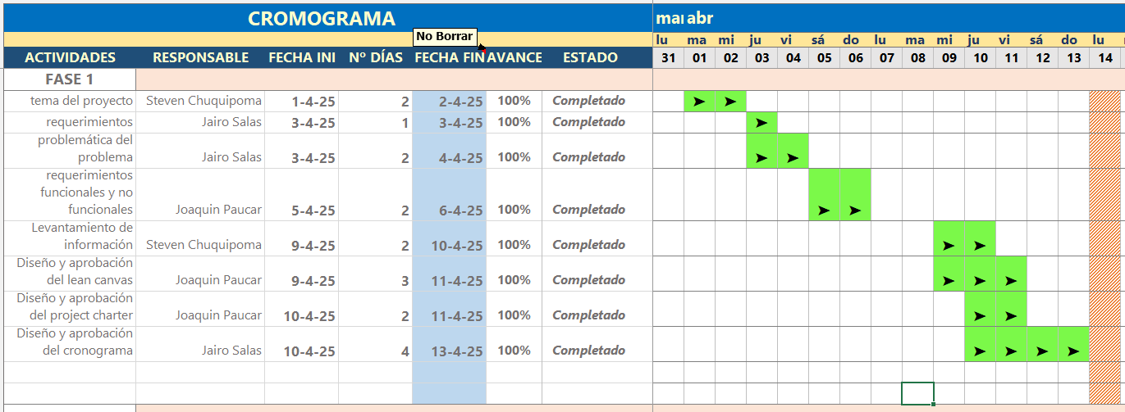

*Fuente: Elaboración propia*

## Anexo 5 – Hoja de Requerimientos



Requerimientos.do cx

*Nota: Dar doble click encima del ícono para poder abrir el manual.*

## Anexo 6 – Hoja de Historias de Usuarios



Historia de Usuario.docx

*Nota: Dar doble click encima del ícono para poder abrir el manual.*

## Anexo 7 – Acta de Constitución del Proyecto



Acta de

Constitución del Pro

*Nota: Dar doble click encima del ícono para poder abrir el manual.*

## Anexo 8 – Link al repositorio Github

<https://github.com/joaquinpaucar7/ALEMASIAS.git>

*Nota: Dar doble click encima del ícono para poder abrir el manual.*